第5章 实战习题

Q5.1
- 资源1能力：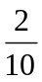=0.2（单位/分钟）=12（个/小时）
即生产一个需要5分钟
资源2能力： =0.167（单位/分钟）=10（个/小时）
即生产一个需要6分钟
资源3能力：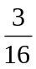=0.1875(单位/分钟)=11.25（个/小时）
即生产一个需要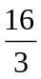分钟
则流程能力=单位时间产出=5分钟
若多个资源可同时加工一个产品，则：
完成100个单位产品的时间=(5+6+)+（100-1）×6=610.33分钟
若多个资源不可以同时完成一个产品，则：
完成100个单位产品的时间=(10+6+16)+（100-1）×6=626分钟

- 由公式：劳动力含量=劳动的活动时间的和
则10+6+16=32分钟 为所求。
- 由公式：劳动力利用率=
则可知 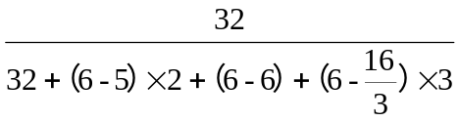=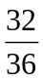≈89%
- 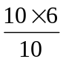=6美元 则直接劳动力的成本为6美元。

Q5.2
- 在现在的生产线上，工人1：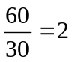（个/分钟）
工人2：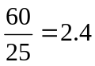（个/分钟）
工人3：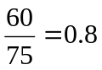（个/分钟）
工人4：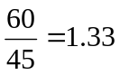（个/分钟）
由此可知 现有的生产线能力为0.8个/分钟。

- 由题可知：
工人1：任务1和任务2 能力 =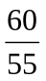=1.09（个/分钟）
工人2：任务3 能力=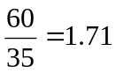（个/分钟）
工人3：任务4 能力=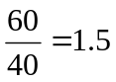（个/分钟）
工人4：任务5和任务6 能力=（个/分钟）
所以这时生产线能力为1.09个/分钟。
也可由工人1完成任务1和任务2，工人2完成任务3，工人,3完成任务4和任务5，工人,4完成任务6. 这时生产线能力仍为1.09个/分钟。
- 要使生产线能力达到最大，可以按照b的分配顺序。
即最大的生产能力为1.09分/分钟

Q5.3
- 该过程的瓶颈为第3个。
- 能力为 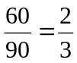（个/小时）
- 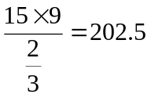（美元/个）
- 不做
- 由于瓶颈为90分钟
则工作站2的工人劳动力利用率为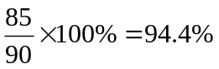
- 分配情况如下：1 / 2 / 3 / 4、5 / 6、7/ 8、9
- 由于重新分配任务后，瓶颈为145分钟
则现在生产线能力是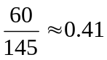

Q5.5
- 这个流程的瓶颈为工作站E。
- 装配线的能力=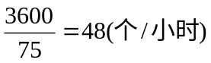
- 直接劳动力含量=68+60+70+58+75+64=395秒
- 工作站B的工人利用率=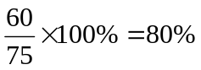
- 由题知：早上8点到下午4点一共8个小时
则（75-70）秒/个
- 75×6+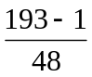=4小时7分30秒 这时是中午12点7分30秒。

